

本科实验报告

课程名称： 物联网工程设计

实验项目： 智能农业大棚环境检测系统

实验地点： 信息与计算机学院实验楼308

专业班级： 物联网1501 学号： 2015001965

学生姓名： 高磊

指导教师： 张泽华

2018年 6月 25日

目录
修订历史 4
1 业务需求 5
1.1 应用背景 5
1.2 业务机遇 5
1.3 业务目标与成功标准 5
1.4 业务风险 5
2 项目前景 8
2.1 前景概述 8
2.2 主要特性 8
2.3 假设与依赖 9
3 项目范围 9
3.1 第一版范围 9
3.2 后续版本范围 9
3.3 限制与排除 10
4 项目环境 10
4.1 操作环境 10
4.2 涉众 10
4.3 项目属性 10
词汇表 10
参考资料 11
附录 11

日期 | 修订内容 | 修订者 | 版本
2018-6-15 | 创建文档 | 王二土 | V 0.1
2018-6-18 | 完成前景与范围文档 | 王二土 | V 1.0
2018-6-21 | 分析修改涉众内容与用例图 | 高磊、王二土 | V 1.1
2018-6-25 | 完善附录 | 李浩然、王二土 | V 1.2
2018-6-25 | 完成最终版本 | 王二土 | V 2

1.1 应用背景
我国人口占世界总人口的22%，耕地面积只占世界耕地面积的7%。随着经济的飞速发展,人民生活水平不断提高，资源短缺、环境恶化与人口剧增的矛盾却越来越突出。特别是我国加入世贸组织后,国外价格低廉的优质农副产品源源不断地流入我国,这对我国的农产品市场构成极大威胁。因此,如何提高我国农产品的质量和生产效率,如何对大面积土地的规模化耕种实施信息技术指导下科学的精确管理,是一个既前沿又当务之急的科研课题。

1.2 业务机遇
智能温室大棚是农业物联网的一个重要应用领域，是以全面感知、可靠传输和智能处理等物联网技术为支撑和手段，以温室大棚的自动化生产、最优化控制、智能化管理为主要目标的农业物联网的具体应用领域，也是目前应用需求最为迫切的领域之一。温室大棚以日光温室为主，温室结构简易，环境控制能力低。我国温室大棚的技术装备尽管有了较大发展，但是温室大棚种植普遍存在管理粗放、技术设施落实不到位、智能化水平低，导致单位生产效率低、投入产出比不高、农业产品质量安全水平起伏较大的现状，在温室环境、栽培管理技术、生物技术、人工智能技术、网络信息技术等方面和发达国家存在着较大差距。我国建设在南方的大型智能温室以生产花卉为主，北方的则以栽培蔬菜为主，少部分智能温室用于栽培苗木。

1.3 业务目标与成功标准
BO-1：在第一版应用后的三个月之内，有较多客户选择此系统。
度量标准：客户人数。
计量方法：交易记录。
理想标准：50个以上； 一般标准：30个以上； 最低标准：20个以上。
BO-2：在第一版应用后的一年之内，有更多客户选择此系统。
度量标准：客户人数。
计量方法：交易记录。
理想标准：200个以上； 一般标准：120个以上； 最低标准：80个以上。
BO-3：在第一版应用后的三个月之内，较人工农业大棚有明显的产量提高。
度量标准：农作物产量。
计量方法：计算重量。
理想标准：40%以上； 一般标准：20%以上； 最低标准：10%以上。
SC-1：在第一版应用后的一年之内，智能农业大棚的知名度明显提高。
SC-2：在第一版应用后的一年之内，售后调查客户满意度明显提高。

1.4 业务风险
RI-1：经济风险性
在过去30年中，我国农业生产实现高速增长；当前，我国农业改革发展的任务更加艰巨，环境更为复杂,风险日益突出,决策极具挑战，迫切需要提高我国农业和主要农产品安全保障能力。在前不久召开的“全国农业信息分析学术研讨会”上，来自全国的农业信息分析研究的科研人员探讨了信息技术手段下的农业信息分析方法，分析了农业信息智能化研究的案例，交流了相关的新进展和新技术。在会上，中国农科院农业信息所所长、中国农学会科技情报分会理事长许世卫研究员对记者说，应用智能技术对产量风险因素进行早期发现、早期预警、早期干预，有利于减缓农业生产波动；有利于提升农产品供给能力；有利于及时掌控农产品的安全态势。
有资料显示，我国的信息学者利用数据挖掘、遥感监测等技术，及时、准确地获取了气象灾害信息、病虫害信息、土壤退化信息、环境污染信息、产量信息等农业生产信息。许世卫研究员认为，运用智能技术，可以分析生产风险因子历史和空间数据，进行农业产量的早期判断；运用模拟仿真技术，综合分析影响农业生产的社会因素、经济变化、气象环境、国际贸易等诸多因素，可以适时指导农业生产和宏观决策，减少因水灾、旱灾、冰雹、台风、病虫害等造成的产量风险，实现农业生产风险的早期判断，保障国家的食物安全维持在更高水平上。农业部的“农作物遥感监测系统”，通过采用遥感和地理信息系统手段，及时、动态地监测农作物生长状况，解决了依赖实地调查、手工记录、数据上报等传统信息获取方式的不足。
RI-2：避环保政策风险
在项目建设中，必须贯彻执行国家有关环境保护、能源节约和职业安全卫生方面的法规、法律，对项目可能对环境造成的近期和远期影响，对影响劳动者健康和安全的因素，都要在可行性研究阶段进行分析，提出防治措施，并对其进行评价，推荐技术可行、经济，且布局合理，对环境的有害影响较小的最佳方案。按照国家现行规定，凡从事对环境有影响的建设项目都必须执行环境影响报告书的审批制度，同时，在可行性研究报告中，对环境保护和劳动安全要有专门论述。
RI-3：规避节能政策风险
按照国家发改委的规定，节能需要单独列一章。按照国家发改委的相关规定，在不超过一定耗能标准的情况下，项目立项不必取得节能审查批准意见，但是对建设规模超过发改委规定要求的项目，《节能专篇》如同《环境评价报告》一样，是项目建设前置审核的必须环节。
RI-4：项目开发风险
在对建设项目进行评价时，所采用的数据多数来自预测和估算。由于资料和信息的有限性，将来的实际情况可能与此有出入，这对项目投资决策会带来风险。为避免或尽可能减少风险，就要分析不确定性因素对项目经济评价指标的影响，以确定项目的可靠性，这就是不确定性分析。
根据分析内容和侧重面不同，不确定性分析可分为盈亏平衡分析、敏感性分析和概率分析。在可行性研究中，一般要进行的盈亏平衡平分析、敏感性分配和概率分析，可视项目情况而定。
农业物联网是未来农业观念直接表现形式，在建设项目的技术路线确定以后，必须对不同的方案进行财务、经济效益评价，判断项目在经济上是否可行，并比选出优秀方案。本部分的评价结论是建议方案取舍的主要依据之一，也是对建设项目进行投资决策的重要依据。农业物联网就是物联网技术在农业生产经营管理中的具体应用，通过操作终端及传感器采集各类农业数据，通过无线传感器网、移动通信无线网、有线网等实现信息传输，通过作业终端实现农业生产过程全监控与管理。“农业物联网”既能改变粗放的农业经营管理方式，也能提高农作物疫情疫病防控能力，确保农产品质量安全，引领现代农业发展。
RI-5：产品市场需求风险
市场风险分析在风险分析研究中的重要地位在于，任何一个项目，其生产规模的确定、技术的选择、投资估算甚至厂址的选择，都必须在对市场需求情况有了充分了解以后才能决定。而且市场分析的结果，还可以决定产品的价格、销售收入，最终影响到项目的盈利性和可行性。在可行性研究报告中，要详细研究当前市场现状，以此作为后期决策的依据。因此，智能家居项目产品市场调查包括以下项目调研，调研结果项目评估小组进行慎重考虑。
在现代信息技术应用日趋广泛的今天，卫星正在帮助许多国家的农场主从事低污染而又高效益的农业耕作。例如，由英国梅西-弗格森公司研制出全球定位系统测绘系统，可用于一家耕地面积为1000公顷的农场，该农场种植小麦、葡萄、豌豆、马铃薯、大豆和向日葵。产量和位置两套数据储存进机载计算机中，并加以标准化。随后将这种信息转存至一张小巧的像厚信用卡一样的小存储芯片上，再将其放入农场的计算机中，从而得出差别所带来的产量波动。
目前，卫星定位系统和电脑结合的技术设备，在美国、欧洲和日本已广泛用于拖拉机、播种机和收割机上。比如，将卫星定位系统接收器与电脑显示屏安装在拖拉机上和播种机上，农场主形容开这些农机就像开飞机一样，按照提前设定好的耕作路线图，走得不偏不斜，夜间照样可以均匀地精耕细作。把这些技术设备用在收割机上，收割机在收割行进时，驾驶舱里的显示屏就会准确显示出每块地的庄稼产量和重量。卫星和信息技术还可以准确地监测到每块地庄稼的病虫害以及肥料、水分等庄稼营养成分的现状。
在现代信息技术的支持下，智慧农业得以大放光彩：根据土壤的状况使肥力的效果得到改善；根据病虫害的情况来调节农药喷洒量；不再耕种那些土壤已经板结的土地，也就是说放弃那些耕种时间过长的土地；自动调节拖拉机的耕种深度……在卫星的密切监视下，加上拖拉机的电脑上已经记录了机器的作业情况以及取得的成果，这样农场主就可以以最“科学”的方式来管理自己的“电脑农场”。
RI-6：智能农业大棚市场前景预测
市场预测是市场调查在时间上和空间上的延续，是利用市场调查所得到的信息资料，根据市场信息资料分析报告的结论，对本项目产品未来市场需求量及相关因素所进行的定量与定性的判断与分析。在可行性研究工作中，市场预测的结论是制订产品方案，确定项目建设规模所必须的依据。必须有专门市场前景预测研究小组对一下项目进行预测。
在许多国家，发展智慧农业已成为一种共识，可以使土地得到充分的科学利用，合理密植；可以节省时间和资源，提高工作效率，减少人力、财力不必要的浪费，最大限度地降低成本。比如，通过对庄稼肥力、水分的检测，可以科学合理地施肥和浇水。据统计，使用智慧农业技术，每季度庄稼可以节省30%的水。不仅各种资源和成本大大降低，更重要的是能大大提高作物的产量。
目前智慧农业技术在美国中西部地区和西欧应用得最为广泛，主要用于甜菜、玉米和大豆等作物的种植。大部分的智慧农业技术需要依靠各种全球定位系统装置和可以将天气模式、土壤性质和虫害控制等方面的信息在地图上用一个点表示出来的软件。农场主们可以利用这些信息来进行指挥，根据种植区的每个部分需要多少肥料和杀虫剂来调整可变速率喷洒器的施用量。
使用了智慧农业技术的农场主认为，这种种植方法给他们提供了一些新的方式来分析他们对土地的投入和他们从土地中获得的回报之间的关系，并且使他们可以在成本不变的情况下管理更多的土地。但长期以来智慧农业技术的推广应用一直进展得相当缓慢，这主要是因为有关设备和服务的成本太高，小型农场是无法负担这笔费用的，还有一个原因是智慧农业技术带来的好处并不总是十分明确。
大多数购买精确种植技术的农业生产者都承认，如果想在激烈的竞争中取得胜利，智慧农业技术的各个组成部分都是必不可少的。设在罗切斯特的阿格里林克食品合作组织的副主席托马斯·费瑟说：“对智慧农业技术有抵触情绪的人将无法在竞争中生存下来。”
亚拉巴马州奥本大学工程与生物系统学教授约翰·富尔顿指出：“使用更先进的智慧农业工具能够节约更多的费用，约为每英亩15美元。“使用指导系统和智慧农业基本技术可每英亩节约2至8美元不等。”研究显示，精细耕作技术可以将杀虫剂和化肥的使用量减少10%或更多，而不会影响农作物的产量。而且，这些技术还在不断发展。比如，亚利桑那州研究人员正在使用全球动态实时定位系统（一种精细度高达次英寸级别的GPS系统），以通过耕耘机来控制棉花地的种子。更为重要的是，这种做法比现今所有杀虫剂都更加有效和节约成本。
RI-7：价格风险
整个智能农业系统市场价格范围较广。价格由1000~100000元不等,避免被拖入价格低谷，我们研发部门建议价格是根据用户选择的户型和功能模块收费。
智能家居销售价格正在悄悄“亲民”，主要原因在于引进了ZigBee为代表的无线物联网技术，克服了钻墙布线，工期短，工人工资成本低，规模化生产平摊生产成本，使得无线智能农业价格一路走低。

2 项目前景

2.1 前景概述
近年来，智能农业大棚在农业生产中占的比重越来越大，与此同时，温室大棚的控制系统也随着科技的进步不断发展进步提升。目前常见的是自动化控制系统，正在向智能控制系统方向发展。
农业大棚智能控制系统是大棚管理的智能化系统，因为21世纪互联网和传感器的快速发展和普及而逐渐应用到蔬菜大棚上。主要监测参数和指标是棚内的温度、含湿量、光照强度、二氧化碳含量、土壤的温度和含湿量等。一方面根据我们的需要先向计算机内输入植物生长过程中的最适生长环境参数，另一方面在温室大棚各处合理地安排检测设备和传感设备，通过实时监测相应参数指标，并实时传递给计算机系统，系统通过比对，检测到不适宜条件，发出指令指挥棚内的自动系统进行施肥、升温、加水等正确操作，保持棚内环境，保证系统正常运行，使植物在最适宜情况下生长。智能控制系统将信息技术与计算机结合起来，在农业上加以应用，实现了农业发展的变革，也是未来农业发展的具体方向。
智能控制系统在应用上有很大方便和优势。首先，智能控制系统具有精准性和及时性。它的基本功能是对环境的检测，加上一些传感器和智能机器的应用，加强了人们对于作物生长环境的深层了解，实现了科学精准的控制，而且可以根据传感器数据给出相应的反馈和操作，反应及时，给植物营造出最适应的生长环境，温室大棚能够种植出高质量、高产量的绿色蔬菜。其次，可实现远程控制。目前比较常用的是浙江大学研发的托普物联网技术，这种系统可以再距离较远时通过电脑控制棚内的操作，一方面较少了操作人员的工作量，提高了工作效率，另一方面，可以使得操作人员无论在任何地方都能监察整个大棚的状况，实现了科技的有利性。
从发展前景上里说，温室大棚采用智能控制系统是未来农业发展的趋势和方向，它会将人们从繁杂的工作中解放出来，利用科技的手段得到最完美的效果，还会帮助降低成本，是农业走向高质量、高效率、高收益的道路。

2.2 主要特性
FE-1：数据采集
温室内温度、湿度、光照度、土壤含水量等数据通过有线或无线网络传递给数据处理系统，如果传感器上报的参数超标，系统出现阈值告警，并可以自动控制相关设备进行智能调节。
FE-2：视频监控
用户随时随地通过3G手机或电脑可以观看到温室内的实际影像，对农作物生长进程进行远程监控。
FE-3：数据存储
系统可对历史数据进行存储，形成知识库，以备随时进行处理和查询。
FE-4：数据分析
系统将采集到的数值通过直观的形式向用户展示时间分布状况（折线图）和空间分布状况（场图），提供日报、月报等历史报表。
FE-5：远程控制
用户在任何时间、任何地点通过任意能上网终端，均可实现对温室内各种设备进行远程控制。
FE-6：错误报警
系统允许用户制定自定义的数据范围，超出范围的错误情况会在系统中进行标注，以达到报警的目的。
FE-7：统一认证
系统实现统一认证、集中管理控制，包括用户管理、设备管理、认证管理、权限管理等功能。
FE-8：手机监控
3G手机可以实现与电脑终端同样的功能，实时查看各种由传感器传来的数据，并能调节温室内喷淋、卷帘、风机等各种设备。

2.3 假设与依赖
AS-1：系统可以实现人工/智能两种模式的切换。
AS-2：具备三年的售后维修服务。
DE-1：如果此系统具有远程遥控功能，那么一定要有极好的安全性。

3 项目范围

3.1 第一版范围
FE-1：数据采集
温室内温度、湿度、光照度、土壤含水量等数据通过有线或无线网络传递给数据处理系统，如果传感器上报的参数超标，系统出现阈值告警，并可以自动控制相关设备进行智能调节。
FE-2：视频监控 不实现
FE-3：数据存储
系统可对历史数据进行存储，形成知识库，以备随时进行处理和查询。
FE-4：数据分析
系统将采集到的数值通过直观的形式向用户展示时间分布状况（折线图）和空间分布状况（场图），提供日报、月报等历史报表。
FE-5：远程控制 不实现
FE-6：错误报警
系统允许用户制定自定义的数据范围，超出范围的错误情况会在系统中进行标注，以达到报警的目的。
FE-7：统一认证
系统实现统一认证、集中管理控制，包括用户管理、设备管理、认证管理、权限管理等功能。
FE-8：手机监控 不实现

3.2 后续版本范围
FE-1：数据采集
温室内温度、湿度、光照度、土壤含水量等数据通过有线或无线网络传递给数据处理系统，如果传感器上报的参数超标，系统出现阈值告警，并可以自动控制相关设备进行智能调节。
FE-2：视频监控
用户随时随地通过3G手机或电脑可以观看到温室内的实际影像，对农作物生长进程进行远程监控。
FE-3：数据存储
系统可对历史数据进行存储，形成知识库，以备随时进行处理和查询。
FE-4：数据分析
系统将采集到的数值通过直观的形式向用户展示时间分布状况（折线图）和空间分布状况（场图），提供日报、月报等历史报表。
FE-5：远程控制
用户在任何时间、任何地点通过任意能上网终端，均可实现对温室内各种设备进行远程控制。
FE-6：错误报警
系统允许用户制定自定义的数据范围，超出范围的错误情况会在系统中进行标注，以达到报警的目的。
FE-7：统一认证
系统实现统一认证、集中管理控制，包括用户管理、设备管理、认证管理、权限管理等功能。
FE-8：手机监控
3G手机可以实现与电脑终端同样的功能，实时查看各种由传感器传来的数据，并能调节温室内喷淋、卷帘、风机等各种设备。

3.3 限制与排除
LI-1：有的农作物的生长参数不适合用传感器检测，不适用于此系统。
LI-2：此系统只适用于中国国内气候变化与土壤环境。

4 项目环境

4.1 操作环境
用户地理分布：全国各地的农户。
用户使用系统的时间分布：因系统种植的农作物种类而变化，主要集中在收获季。
数据的生成与使用情况：数据通过传感器感知生成，用于系统和用户判断当前环境参数是否适合农作物生长。

4.2 涉众
用户：可以实时查看大棚内环境参数变化，并且可以处理系统警报。
管理员：可以设置环境参数的阈值和警报内容，还可以实时查看大棚内环境参数变化，并处理系统警报。
用例图如下：

4.3 项目属性
进度：计划第一版及后续版本的完成期限，最多可超过期限2个星期。
特性：第一版要求的特性必须具有极高的可靠性。
质量：必须通过95%的用户验收测试，必须通过全部的安全性测试。
人员：开发团队规模至少包括一名兼职项目经理，一名需求工程师，一名开发人员以及一名兼职测试人员，如果有必要 还可以再增加兼职的开发人员。
费用：最高不能超出预算资金的15%。

词汇表
(1) 智能农业
是指在相对可控的环境条件下，采用工业化生产，实现集约高效可持续发展的现代超前农业生产方式，就是农业先进设施与露地相配套、具有高度的技术规范和高效益的集约化规模经营的生产方式。
(2)客户端（Client）
亦称为用户端。是指与服务器相对应，为客户提供本地服务的程序。客户端在运行时需要建立特定的通信连接，使用网络中有相应的服务器和服务程序来提供相应的服务。
(3)无线传感器网络(Wireless Sensor Networks，WSN)
是由部署在监测区域内大量的微型传感器节点组成，并通过无线通信方式形成的一个多跳自组织网络。
(4)传感技术
是敏感功能材料科学、传感器技术、微细加工技术等多学科技术相互交叉而形成的新技术。其中，传感器技术是涉及传感（检测）原理、传感器件设计、传感器开发和应用的综合技术。
(5)TCP/IP（Transmission Control Protocol/Internet Protocol）
即传输控制协议，在网络中提供可靠数据传输和无连接数据服务的一组协议。提供可靠数据传输的协议称为传输控制协议TCP，提供无联接数据服务的协议称为网际协议IP。

参考资料
《农业智能系统》 赵春江 著
《农业物联网导论》 李道亮 著
《智能农业专家系统工程》史继宝 杨连志 王孝岐 李春芝 著
《基于全信息的智能农业装备技术专利战略研究》 赵旭 著
《物联网技术应用》 张海涛 马健 著

附录
成功案例：
(1)清华大学推出智能手机应用软件：智能温室，用于温室的远程查看和控制。
(2)慧云智慧农业云平台：慧云智慧农业云平台是慧云信息将国际领先的物联网、移动互联网、云计算等信息技术与传统农业生产相结合，搭建的农业智能化、标准化生产服务平台，旨在帮助用户构建起一个“从生产到销售，从农田到餐桌”的农业智能化信息服务体系，为用户带来一站式的智慧农业全新体验。慧云智慧农业云平台可广泛应用于国内外大中型农业企业、科研机构、各级现代化农业示范园区与农业科技园区，助力农业生产标准化、规模化、现代化发展进程。

目录
修订历史 13
1 文档信息 14
1.1 文档格式 14
1.2 预期的读者和阅读建议 14
2 用例图 14
2.1 系统角色 14
2.2 用例图 15
3 用例描述 15

日期 | 修订内容 | 修订者 | 版本
2018-6-15 | 创建文档 | 李浩然 | V 0.1
2018-6-18 | 完成用例文档 | 李浩然 | V 1.0
2018-6-21 | 分析修改文档格式 | 王二土、李浩然 | V 1.1
2018-6-25 | 完善用例描述 | 高磊、李浩然 | V 1.2
2018-6-25 | 完成最终版本 | 李浩然 | V 2

1 文档信息

1.1 文档格式
本文档按以下要求和约定进行书写：
（1）页面的左边距为2.5cm，右边距为2.0cm，装订线靠左，行距为最小值20磅。
（2）标题最多分三级，分别为宋体小三、宋体四号、宋体小四，标题均加粗。
（3）正文字体为宋体小四号，无特殊情况下，字体颜色均采用黑色。
（4）出现序号的段落不采用自动编号功能而采用人工编号，各级别的序号依次为（1）、1）、a)等，特殊情况另作规定。

1.2 预期的读者和阅读建议
本文档的主要内容共分2部分：用例图、用例描述。用例图使用一个和几个用例图来概括文档中出现的所有用例及用例间的关系。用例描述当用例图不能提供用例所具有的全部信息,需要使用文字描述那些不能反映在图形上的信息.用例描述事假上关于参与者和系统如何交互的规格说明.在编写用例描述的时候,应该只注重外部能力,不涉及内部细节.
本文档面向多种读者对象：
- 用户：了解预期产品的功能和性能，并与分析人员一起对整个需求进行讨论和协商。
- 管理员：了解预期产品的功能和性能，并与用户一起对整个需求进行讨论和协商。

2 用例图

2.1 系统角色
- 用户：
- 用户通过电脑或者手机远程查看温室的实时环境据，包括空气温度、空气湿度、光照强度等。
- 温室环境报警记录及时提醒，用户可直接处理警报
- 用户可以直现查看温室环境据的历史环境记录，及时掌握温室农作物生长环境。
- 管理员：
- 管理员可以灵活的设置各个温室不同环境的上下阈值。一旦超出阈值，系统可以根据配置，通过手机短信、系统消息等方式提醒相应管理者。
- 管理员可以根据模板灵活设置报警提醒内容，根据不同客户需求可以设置不同的提内容，最大程度满足客户个性化需求。
- 可以根据警报记录查看关的温室设备，更加及时、快速远程程控制温室设备，高效处理温室环境问颗。
- 系统可及时发现不正常状态设备，通过短信或系统消息及时提醒管理者，保证系统穩定运行。

2.2 用例图
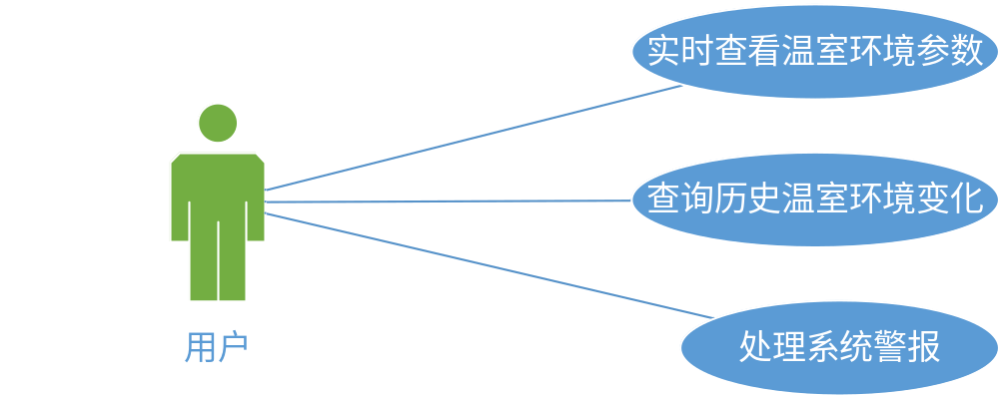

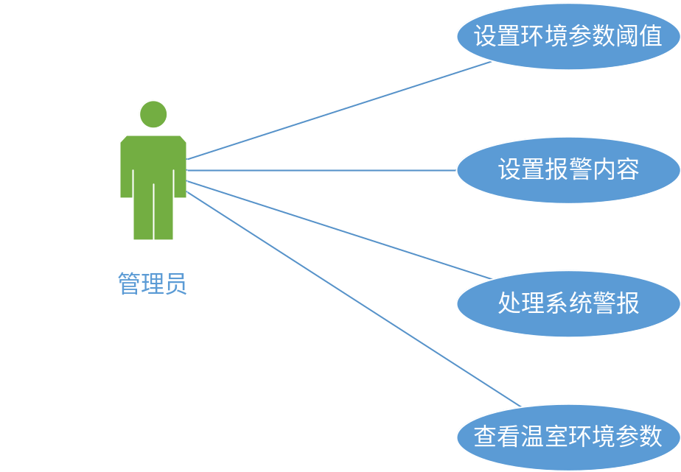

3 用例描述
用例名称 | 实时查看温室环境参数
用例描述 | 用户可以随时使用手机或者电脑远程查看温室环境参数
参与者 | 用户
前置条件 | 登陆到系统
后置条件 | 温室环境参数更新
基本操作流程 | - 用户通过手机/电脑登陆系统  - 用户查看温室环境
可选操作流程 | 用户可以选择温室的环境

用例名称 | 查询温室历史环境记录
用例描述 | 用户可以登陆系统，查询温室历史环境参数记录
参与者 | 用户
前置条件 | 用户登陆系统
后置条件 | 温室环境参数记录到数据库
基本操作流程 | - 用户通过手机/电脑登陆系统  - 用户查看温室历史环境记录
可选操作流程 | 用户可以选择温室的环境

用例名称 | 处理系统警报
用例描述 | 系统检测到温湿度超过阈值后，向用户发出警报
参与者 | 用户
前置条件 | 温室温湿度超过阈值
后置条件 | 用户收到警报
基本操作流程 | 温室环境警报记录及时提醒，用户可直接处理警报
可选操作流程 | 用户选择处理警报方式

用例名称 | 设置环境参数阈值
用例描述 | 管理员可以灵活的设置各个温室不同环境的上下阈值
参与者 | 管理员
前置条件 | 管理员登陆系统
后置条件 | 阈值设置成功
基本操作流程 | 管理员可以灵活的设置各个温室不同环境的上下阈值。一旦超出阈值，系统可以根据配置，通过手机短信、系统消息等方式提醒相应管理者
可选操作流程 | 选择设置内容

用例名称 | 设置报警内容
用例描述 | 管理员可以根据模板灵活设置报警提醒内容，根据不同客户需求可以设置不同的提醒内容
参与者 | 管理员
前置条件 | 管理员登陆系统
后置条件 | 报警内容设置成功
基本操作流程 | 管理员可以根据模板灵活设置报警提醒内容，根据不同客户需求可以设置不同的提醒内容，最大程度满足客户个性化需求。
可选操作流程 | 选择设置内容

用例名称 | 处理系统警报
用例描述 | 系统可及时发现不正常状态设备，通过短信或系统消息及时提醒管理者，保证系统穩定运行。
参与者 | 管理员
前置条件 | 系统发送消息给管理员
后置条件 | 管理员收到报警消息
基本操作流程 | 系统可及时发现不正常状态设备，通过短信或系统消息及时提醒管理者，保证系统穩定运行。
可选操作流程 | 管理员选择处理警报方式

用例名称 | 查看温室环境参数
用例描述 | 可以根据警报记录查看关的温室设备，更加及时、远程控制温室设备，高效处理温室环境问题
参与者 | 管理员
前置条件 | 管理员登陆系统
后置条件 | 管理员查看温室环境参数
基本操作流程 | 可以根据警报记录查看关的温室设备，更加及时、远程控制温室设备，高效处理温室环境问题。
可选操作流程 | 选择查看方式

软件需求规格说明文档
目录
1 引言 18
1.1 目的 18
1.2 文档约定 18
1.3 读者对象和阅读建议 18
1.4 项目范围 19
1.5 参考文献 19
2 总体描述 19
2.1 产品前景 19
2.2 产品功能 19
2.3 运行环境 20
2.4 设计和实现上的约束 20
2.5 假设和依赖 21
3 系统特征 21
3.1 系统特点及优势 21
3.2 系统功能 24
4 对外接口需求 26
4.1 用户界面 26
4.2 硬件接口 27

修订历史
日期 | 修订内容 | 修订者 | 版本
2018-6-15 | 创建文档 | 高磊 | V 0.1
2018-6-18 | 完成用例文档 | 高磊 | V 1.0
2018-6-21 | 分析修改系统功能 | 李浩然、高磊 | V 1.1
2018-6-25 | 完善对外接口需求 | 王二土、高磊 | V 1.2
2018-6-25 | 完成最终版本 | 高磊 | V 2

1 引言

1.1 目的
本文档的目的是增产增收、节约资源、保障安全。智能农业还能促进农村产业结构调整，实现科技对农业的贡献，并在保持水土平衡、调节气候、改善地理环境，促进生态平衡方面发挥重大作用，具有良好的社会效益和生态效益。

1.2 文档约定
本文档按以下要求和约定进行书写：
（1）页面的左边距为2.5cm，右边距为2.0cm，装订线靠左，行距为最小值20磅。
（2）标题最多分三级，分别为宋体小三、宋体四号、宋体小四，标题均加粗。
（3）正文字体为宋体小四号，无特殊情况下，字体颜色均采用黑色。
（4）出现序号的段落不采用自动编号功能而采用人工编号，各级别的序号依次为（1）、1）、a)等，特殊情况另作规定。

1.3 读者对象和阅读建议
本文档的主要内容共分4部分：综合描述、系统特性、和非功能性需求和外部接口描述。综合描述部分主要对系统的整体结构进行了大致的介绍；系统特性部分对系统的功能需求进行了详细描述，是本文的主要部分；非功能性需求部分对非功能需求进行了详细的描述；外部接口需求部分对用户界面、软件接口、硬件接口和通讯接口等进行了描述。
本文档面向多种读者对象：
（1）项目经理：项目经理可以根据该文档了解预期产品的功能，并据此进行系统设计、项目管理。
（2）设计员：对需求进行分析，并设计出系统，包括数据库的设计。
（3）程序员：配合《设计报告》，了解系统功能，编写《用户手册》。
（4）销售人员：了解预期产品的功能和性能。
（5）用户：了解预期产品的功能和性能，并与分析人员一起对整个需求进行讨论和协商。

1.4 项目范围
农业生产具有地域性、季节性和周期性的特点，农业生产问题的认知过程是非常复杂的行为，涉及环境、气候、土壤、品种、水分、肥力、技术、管理等多个因素。所以本产品适用与任何种植地点，能够改善土土壤情况、温度等诸多因素。

1.5 参考文献
《农业智能系统》 赵春江 著
《农业物联网导论》 李道亮 著
《智能农业专家系统工程》史继宝 杨连志 王孝岐 李春芝 著
《基于全信息的智能农业装备技术专利战略研究》 赵旭 著
《物联网技术应用》 张海涛 马健 著

2 总体描述

2.1 产品前景
其中，智能大棚环境监测系统是智慧农业中最重要的一个系统方案，直接关系大棚农作物的生产环境、品质和产量等。因此，现代农业大棚的科学管理，离不开智能大棚环境监测系统的应用。
随着国家开始重视和推进智慧农业、物联网农业的发展，智慧农业将迎来新的发展机遇，与此同时智慧农业物联网智能大棚环境监测系统方案将得到更广泛的普及和应用。

2.2 产品功能

2.2.1 温室环境实时监控
（1） 通过电脑或者手机远程查看温室的实时环境数据，包括空气温度、空气湿度、光照强度等。
（2） 温室环境报警记录及时提醒，用户可直接处理报警，系统记录处理信息，可以远程控制温室设备。
（3） 远程、自动化控制温室内环境设备，提高工作效率，如自动电风机（空调系统）、自动补足光照等。
（4） 用户可以直观查看温室环境数据的实时曲线图，及时掌握温室农作物生长环境。

2.2.2 智能报警系统
（1） 系统可以灵活的设置各个温室不同环境参数的上下阀值。一旦超出阀值，系统可以根据配置，通过手机短信、系统消息等方式提醒相应管理者。
（2）报警提醒内容可根据模板灵活设置，根据不同客户需求可以设置不同的提醒内容，最大程度满足客户个性化需求。
（3）可以根据报警记录查看关联的温室设备，更加及时、快速远程控制温室设备，高效处理温室环境问题。
（4）可及时发现不正常状态设备，通过短信或系统消息及时提醒管理者，保证系统稳定运行。

2.2.3 历史数据分析
（1）系统可以通过不同条件组合查询和对比历史环境数据。
（2）支持三种不同的折线图方式查看，用户可以更直观看到历史数据曲线。
（3）与农业生产数据建立统一的数据模型，系统通过数据挖掘等技术可以分析更适合农作物生长、最能提高农作物产量的环境参数，辅助决策。

2.2.4 跨平台客户端
（1） 用户可以通过该智能农业监控系统客户端，随时随地查看自己负责温室的环境参数。
（2）用户可以使用客户端端及时接受、查看温室环境报警信息。
（3）通过手机端，用户可以远程自动控制温室环境设备，如自动灌溉系统、风机、灯光等。

2.3 运行环境
该系统为B/S三层结构，它的运行环境分为客户端、中央控制器和硬件执行机构三部分。
以下是系统的运行环境。
（1）客户端
智能手机或个人笔记本/平板电脑。只要有可以上网的浏览器就可以。
（2）中央控制器
服务器PC机
（3）硬件执行机构
温湿度传感器节点：WSN温湿度传感器。
光照传感器节点：WSN光强传感器。
电机节点：接收系统发出的指令，当温度过高时开始转动为农作物降温。
LED节点：接收系统发出的指令，当光照不足时为农作物提供充足的光照，使其可以进行光合作用。

2.4 设计和实现上的约束
硬件限制：WSN物联网传感器平台
并发操作：并发要求低，并不会有很多用户同时查看农场工作状态
语言要求：为了快速开发，我们使用Python脚本语言进行后台功能开发
信号握手协议：采用B/S设计，采用http协议
安全性考虑：静态网页系统，只暴露一个json数据请求接口，外部不具有写入功能，信息安全可以得到保障

2.5 假设和依赖
本项目是否能够成功实施，主要取决于以下的条件：
- 智能农业大棚系统的运行提供必要的且能够满足系统运行条件的硬件环境和通讯环境，不合适的硬件环境和通讯环境将会影响系统的性能。
- 开发小组掌握先进的能够适用于该项目的技术，这是系统的性能是否优化和项目能否成功的保证。
- 项目团队是否稳定，不稳定的团队将影响项目的进度和质量。
- 项目前期的问题定义是否合理，就问题定义研究的可行性分析是否可行，前期的工作将决定后期的进度。

3 系统特征
智能手机或PC终端：智能手机或PC机担任用户客服端，为用户提供该直观的图形界面，在图形界面中用户就可以实现对大棚的远程控制或其距离控制。
服务器：它将采集机构（各种检测装置或传感器）传来的信息分析、加工、处理、判断，将相应的信息发给用户（智能手机或PC机）。
WSN传感器或检测装置：在此系统中，传感器或检测装置担任“监督”的角色，他们在一定的时间段内采集数据并将之做适当的处理（或不处理）传给中央控制器，实时监控大棚内情况。
硬件执行机构：执行中央控制器发出的命令。

3.1 系统特点及优势
1）人性化设计
我们的物联智能农业系统还可通过设置，随时将温室中的温度情况发送到您的手机上，以便您及时了解，省去经常往大棚跑的麻烦。此外，物联无线温度湿度传感器采用无线控制技术，省去您的布线烦恼，让您的温室更添整洁清爽。
（2）营造作物生长必要舒适湿度环境
适宜的湿度环境也是作物生长的先决条件之一，我们也同样贴心为您考虑到了这一点。物联无线温度湿度传感器，通过监测平台，同步获取温室内空气的湿度系数，当湿度系数不在您的设定值范围内时，可自动控制通风设备等的运行，
使空气湿度控制在作物生长适宜的湿度范围内。同样的，只需一部手机在手，您就能随时随地的获取所有信息。
我们全力打造最前沿的Zigbee技术产品，为您的作物生长提供最适宜的土壤环境。物联无线土壤温度湿度传感器，可持续监测土壤中的水分和温度，并及时将数据传输到监测平台或您的手机中。您可根据显示数据，设置是否打开或关闭温室中的灌溉系统及通风设备等。
（3）极强的适应能力
众所周知，土壤成分的多样化，其中不乏存在酸性物质等，物联无线土壤温度湿度传感器，外壳采用了高科技的耐腐蚀材料，适用于各类土壤水分的测量，性能温定，可靠性高，大大节省了您的维护时间。
（4）操作简单，方便快捷
无线控制技术，操作更为简单直观，让每一位使用者都能得心应手！
（5）物联无线光照传感器，作物的贴心管家
绿色植物进行光合作用总是依赖着阳光的存在，然而，吸取过多的阳光，在某些时候，对某些特定的作物来讲，却不一定都是百利无一害的。物联无线光照传感器，采用对弱光也有较高灵敏度的硅兰光伏探测器作为传感器，随时监测记录太阳光线的强度。
通过无线Zigbee技术，物联无线光照传感器还可与相关的补光系统、遮阳系统等设备相连，在有需要时，自动打开相关设备，为您的作物生长打造完美的光照环境。
（6）巧妙设计，给您更多惊喜
科技的日异月新，我们的农业发展规模也越来越大，我们更加迫切需要的是，测量范围更宽阔的物联无线光照传感器。
外形线条流畅，还具备良好的防水能力，即使是刮风下雨也不会影响它的工作。无线技术控制，让您使用更方便，安装更简单！
（7）有效控制作物的光合作用
我们都知道，作物吸收二氧化碳进行光合作用，产生养分，进行新陈代谢。然而，空气中过多的二氧化碳却反而会抑制作物的生长。如何随时监测空气中二氧化碳的浓度，确保给作物生长提供最佳的生长环境？
物联太阳能无线二氧化碳传感器的出现，最大程度上解决您的烦恼。我们拥有专利的烟雾收集器设计，运用先进的Zigbee技术，当空气中的二氧化碳浓度超过系统设定阙值范围后，可自动打开与之相连的通风设备，也可增加对作物的光照，使之进行更多的光和作用，从而减少二氧化碳的浓度。
（8）绿色更环保，方便更耐用
利用太阳能供电，不会对周围环境产生任何影响，只为您创造更自然的“绿色农业”。外壳采用多重防护，不受外界高湿等环境影响，确保传感器可靠稳定工作。
（9）让您从繁杂的工作解放出来
管理庞大的农作物基地、温室大棚，总是会用到各种各样的现代化电器设备。当空气和土壤温湿度出现变化时，加热器、加湿器、鼓风机等便是至关重要的存在；当光照强度过高时，便是遮阳网一显身手的时候了……如此之多的电器设备要一一通电后才能运行，可要在这面积广阔的农田、温室大棚放置冗长错乱的电源插座，不光耗费人力物力，更会成为您自由行走的重重障碍。
偌大的农作物基地，无需帮忙，一人搞定，您相信吗？
物联无线智能插座的出现，恰如其分地解决了您的燃眉之急！基于先进的Zigbee技术，可支持无线终端设备与无线网络，从而达到无线智能控制插座开关的效果，具有稳定的无线控制功能。
还可以通过物联无线网关，连接到您的手机、电脑或其它任何移动设备上，如此一来，您只需一个按钮就能搞定所以难题，让您在收获的同时，享受到智能农业所带来的便捷与快乐！
（10）操作简便，让您尽享悠闲时光
您无需担心对物联无线智能插座的操控问题，我们按您的实际需要设定好内在程序，您只需将其接通电源，按下识别按钮，就可加入网络进行控制。先进的无线技术，免除您的布线烦恼，让您不必再为杂乱无章的电源插座线头疼，为您倾心打造智能农业时代！
农作物的灌溉历来是农业劳作的重头戏。物联无线电磁阀，使在没有标准电源情况下灌溉系统的自动化成为可能！可根据作物需水量要求,设置不同的灌溉程序，为您节省宝贵时间！
（11）智能化设计
物联无线电磁阀，采用全新的双密封电池盒，有着优异的防水性能，可在水下3.5米处正常运行，所以您完全不必担心它会不适应阀门箱内的恶劣环境。
内部先进的智能系统，能满足需水量不同的各种作物的灌溉需求。而且，所有安装部件均在地下，有效的减少了人为损坏的可能，为您节省能耗！
基于先进的Zigbee技术，物联无线电磁阀可与您的监控平台实现无线通讯，还可与您的手机联网，让操作更为简单！
（12）为您打造绿色农业
物联无线电磁阀的电池寿命足以满足整个灌溉季节的需要，每年只需更换一次电池，节能更环保！
（13）总指挥官
智能化的农业管理体系，所有的操作指令总是少不了它的“大脑”——通信控制中心设备，也就是我们的物联无线网关。
它是将Zigbee 无线网络信号和互联网网络相互连接的桥接设备，实现Zigbee 网络设备与互联网网络设备之间的监测与控制。有了它，您可以随时随地在互联网上浏览您的温室大棚最新情况，并且还可以进行远程操控！
（14）简洁直观，方便操控
物联无线网关，基于先进的Zigbee网络技术，成本低廉，是一般人都能负担的价格；控制更简单，让每一位刚接触的人都能轻松使用；功耗更低、组网更方便、网络更健壮，给您带来高科技的全新感受！
（15）让您的网络更灵活
您的温室大棚规模越大，在使用智能农业系统中，要准确及时地操控所有设备，最值得关注的应该就是网络信号的稳定性。
鉴于温室大棚的网络覆盖区域比较广泛，我们贴心为您呈现物联无线中继器！它能有效连接物联Internet通信网关和超出物联Internet通信网关有效控制区域的其它Zigbee网络设备，实现中继组网，扩大覆盖区域，并传输网关的控制命令到相关网络设备，达到预期传输和控制的效果。
基于先进的Zigbee技术，物联无线中继器无需接入网线，就可自行中继组网，扩散网络信号，让您的网络灵活顺畅运行，保障您的所有设备正常运行。

3.2 系统功能

3.2.1 数据采集
温室内温度、湿度、光照度、土壤含水量等数据通过有线或无线网络传递给数据处理系统，如果传感器上报的参数超标，系统出现阈值告警，并可以自动控制相关设备进行智能调节。

3.2.2 温度、湿度检测流程图
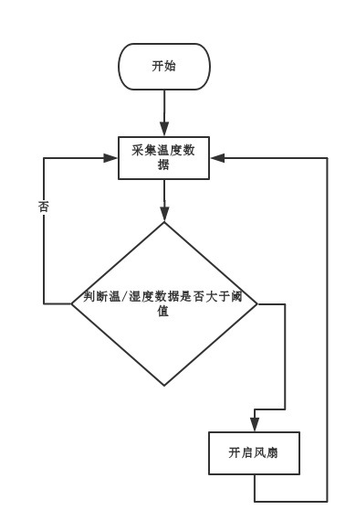

3.2.3 数据存储
系统可对历史数据进行存储，形成知识库，以备随时进行处 理和查询。

3.2.4 数据分析
系统将采集到的数值通过直观的形式向用户展示时间分布状况（折线图）和空间分布状况（场图），提供日报、月报等历史报表。

3.2.5 远程控制
用户在任何时间、任何地点通过任意能上网终端，均可实现对温室内各种设备进行远程控制。

3.2.6 错误报警
系统允许用户制定自定义的数据范围，超出范围的错误情况会在系统中进行标注，以达到报警的目的。

3.2.7 统一认证
系统实现统一认证、集中管理控制，包括用户管理、设备管理、认证管理、权限管理等功能。

3.2.8 手机监控
3G手机可以实现与电脑终端同样的功能，实时查看各种由传感器传来的数据，并能调节温室内喷淋、卷帘、风机等各种设备。

4 对外接口需求
系统总体框图如图所示：
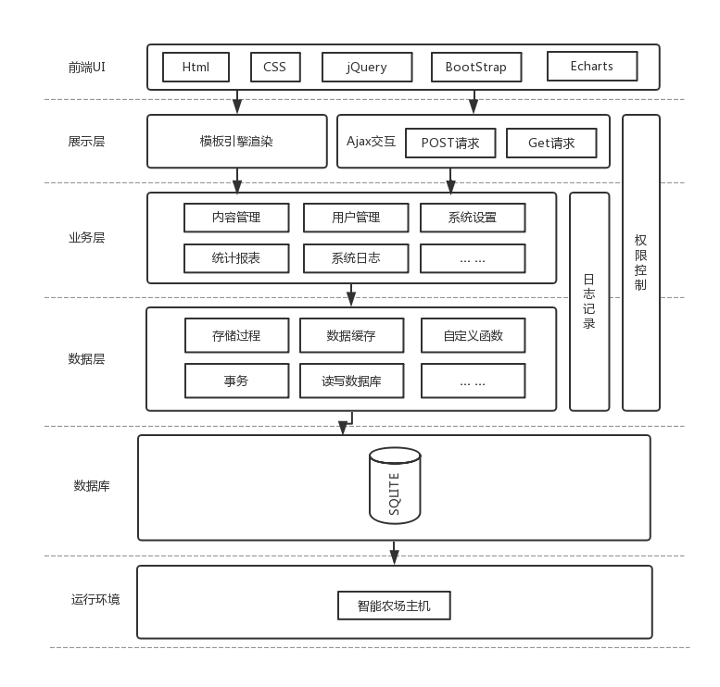

4.1 用户界面
在用户界面上显示温度异步加载、湿度异步加载、光强异步加载数据及其折线图。
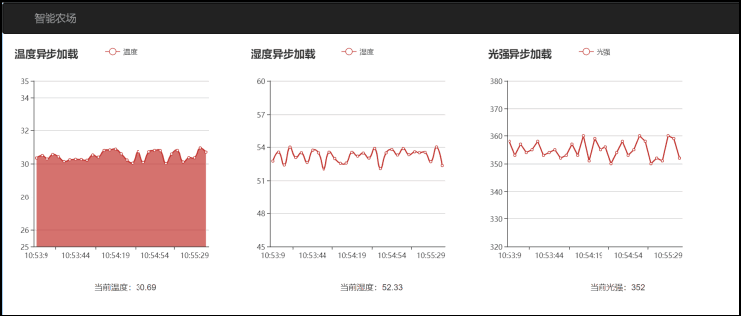

4.2 硬件接口
本智能农场环境监测系统为了数据安全考虑，对外没有暴露任何接口。

